# Sky-AR interface visuel avec informations Arduino/EFIS

## Introduction

Sky-AR est la solution add-on pour tout pilote d’aviation générale qui veut introduire la Réalité Augmentée dans son avion.

Sky-AR permet au pilote d’avoir tous les paramètres de vol et de navigation accessibles visuellement, peu importe où se porte son regard et ce, sans que ces informations ne gênent sa vision de l’espace aérien.

Sky-AR se compose d’un boîtier de communication, d’une paire de lunettes à Réalité Augmentée et d’une tablette avec l’application Sky-AR.

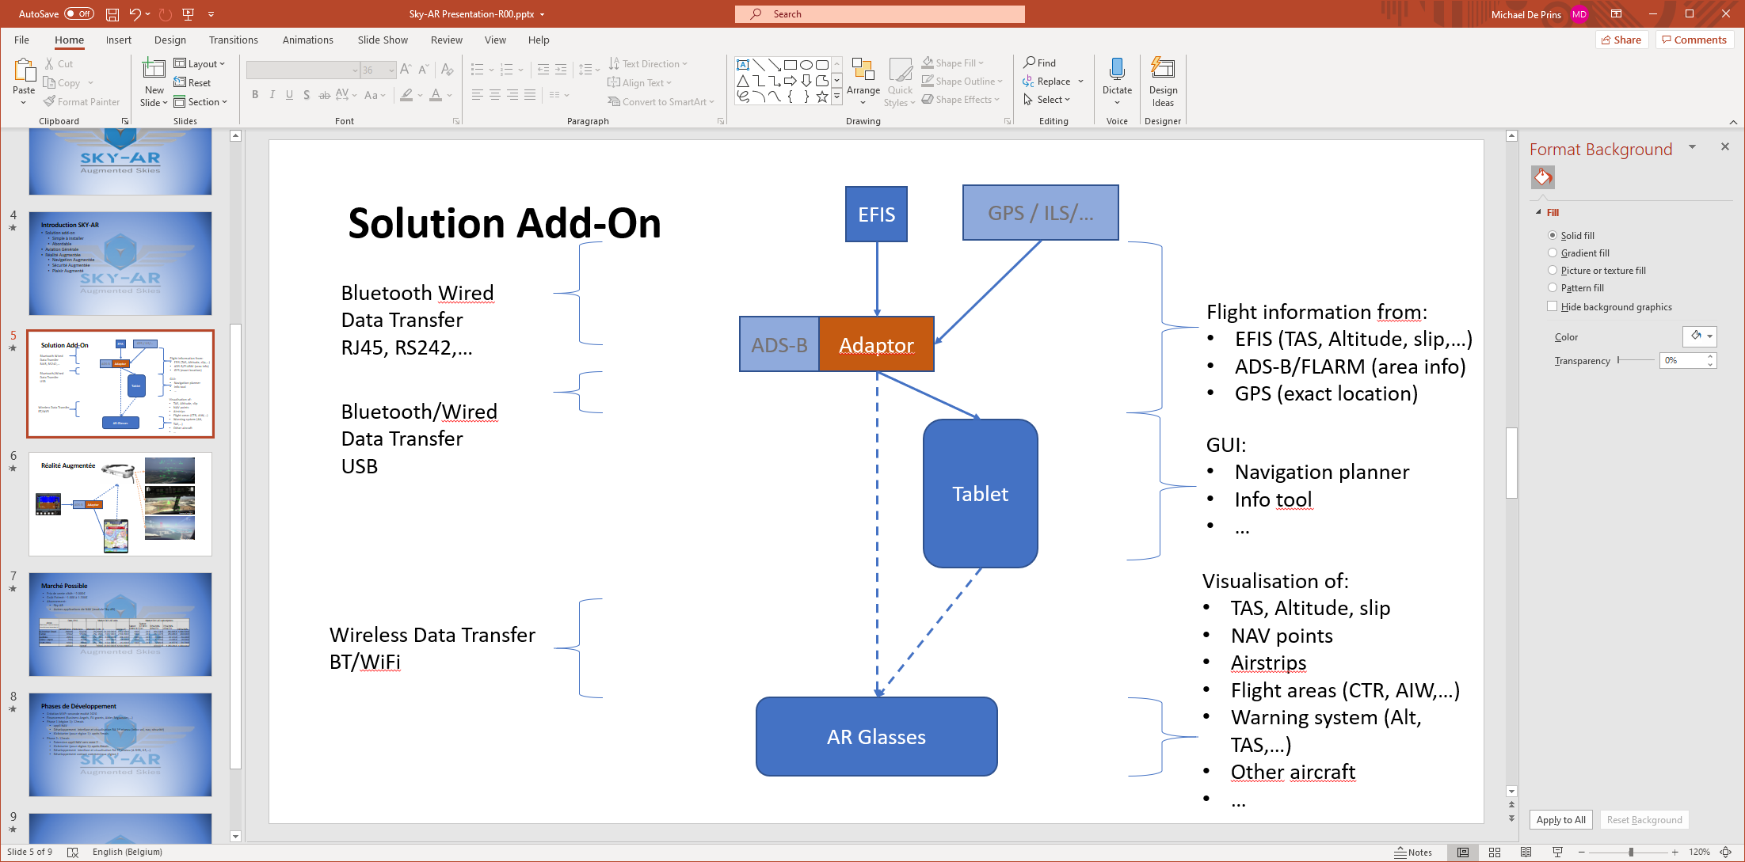

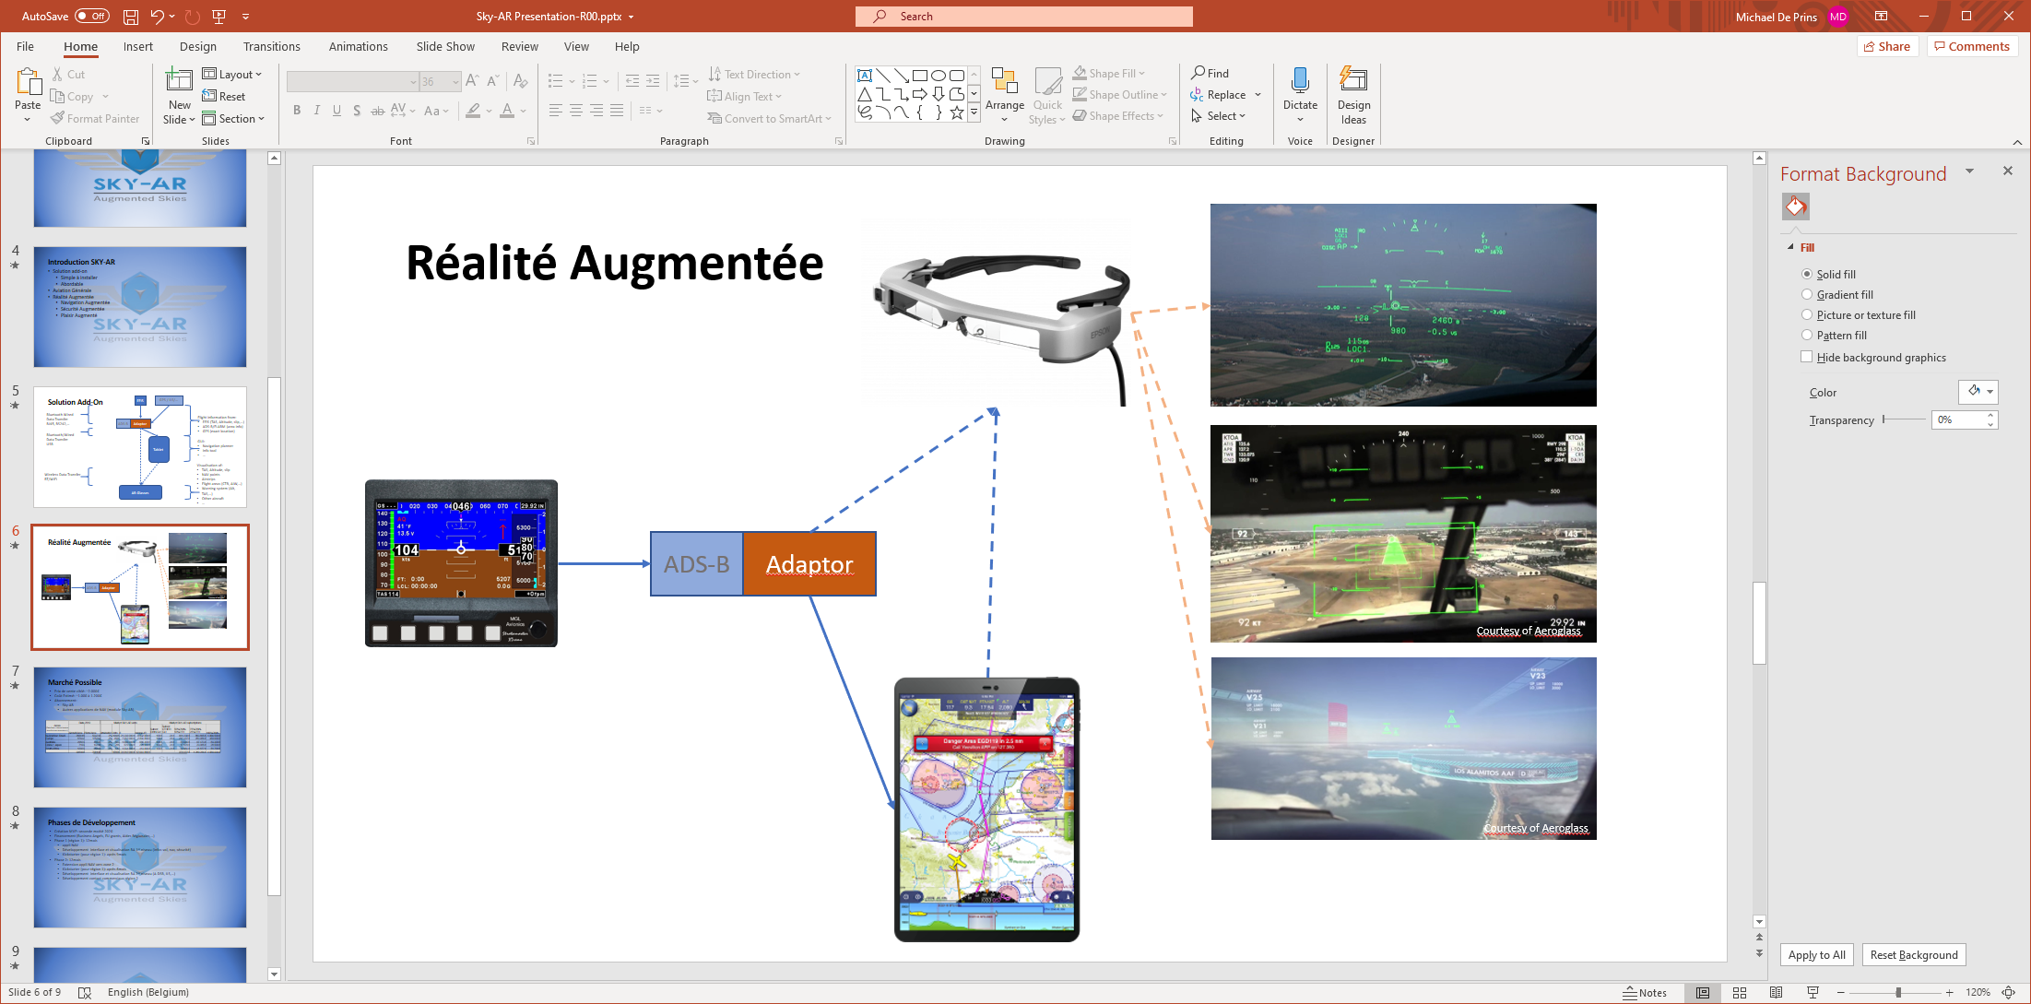

L’interface RA (basé sur des lunette Epson Moverio BT-300) visualisera les informations reçues via Bluetooth.

## Enregistrement des données et de la visualisation

La caméra dont sont équipées les lunettes RA sera utilisée pour enregistrer ce que voit le pilote afin de pouvoir faire des analyses (après le vol) de ce que le pilote a vu et de ce que l’interface RA a montré. Cet enregistrement ne devra pas se faire systématiquement, mais doit pouvoir être démarré facilement via un GUI.

Le timestamp transmis par l’EFIS sera utilisé pour l’enregistrement vidéo de la caméra des lunettes avec les données visualisées en RA.

## Données transmises de l’interface avion via Bluetooth

Un interface avion équipé d’un émetteur Bluetooth travaillera les données reçues par l’Electronic Flight instrument System de l’avion (EIFS) et l’enverra vers les lunettes.

Baud rate BT : 9600

## Utilisation des données transmises :

Certains éléments doivent êtres visualisés de façon continue, d’autres ne doivent l’être que quand les lunettes se trouvent dans un champ de vision de +/-45° du cap de l’avion. Ceci pour s’assurer que le pilote voie toujours les données de vol vitales, peu importe où il regarde, et sans gêner la vue, et qu’il ait accès à des informations complémentaires pendant les différentes phases de vol.

### Tableau des données

|  |  |  |  |  |  |  |  |  |
| --- | --- | --- | --- | --- | --- | --- | --- | --- |
| Data | Prefix | +/- | Data length | Min Value | Max value | Unit | Continuous/ parameter  Visibility | Example |
| Timestamp | 001 | N | 8 |  |  | HHMMSS1/64TH | N | 00106292022 |
| Pitch | 002 | Y | 7 | 0000000 | 0000900 | 0,1° | 45° | 002-0000050 |
| Roll | 003 | Y | 7 | 0000000 | 0001800 | 0,1° | 45° | 003-0000100 |
| Yaw | 004 | N | 8 | 0000000 | 00000359 | ° | 45° | 00400000079 |
| Airspeed | 005 | N | 8 | 0000000 | 00009999 | 0,1m/s | Y | 00500000600 |
| Altitude indicated | 006 | Y | 7 | 0000000 | 0009999 | m | Y | 006+0000150 |
| Altitude Barometric | 007 | Y | 7 | 0000000 | 0009999 | mbar | 45° | 007+0001150 |
| Turn Rate | 008 | Y | 7 | 0000000 | 0000999 | 0,1°/s | 45° | 008+0000010 |
| Vertical Speed | 009 | Y | 7 | 0000000 | 0000999 | 0,1f/s | Y | 009+0000050 |
| Lateral g's | 010 | Y | 7 | 0000000 | 0000099 | 0,01g | Y | 010+0000010 |
| Vertival g's | 011 | Y | 7 | 0000000 | 0000099 | 0,1g | 45° | 011+0000010 |
| Angle of Attack | 012 | N | 8 | 0000000 | 00000099 | % | 45° | 01200000050 |

### Timestamp [001] :

Valeur indicative pour le suivi de l’enregistrement des données

### Pitch [002] + Roll [003] :

* Représentation par échelons de 5° dans le champ de vision.
* Un « Flight Path Marker » indique l’angle de pitch et d’inclinaison actuel de l’avion
* La barre d’horizon est plus longue que les barres d’indication de Pitch
* Les échelons restent toujours horizontaux
* Pitch :
  + Positif, par exemple +10 : l’avion pointe le nez vers le haut de 10° en relation avec l’horizon
  + Négatif, par exemple -10 : l’avion pointe le nez vers le bas de 10° en relation avec l’horizon
* Roll :
  + Positif, par exemple +10 : l’avion est incliné de 10° vers la droite en relation avec l’horizon
  + Négatif, par exemple -10 : l’avion pointe est incliné de 10° vers la gauche en relation avec l’horizon

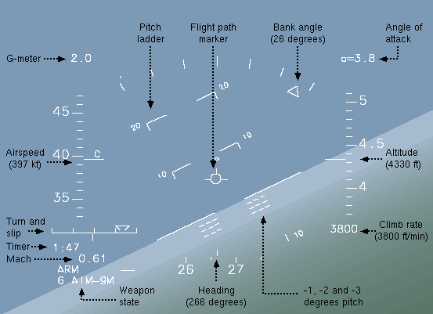

Barre de pitch. Parallèle à l’horizon, indiquant une pente en échelons de 5°

Barre d’horizon. Alignée sur l’horizon en tout temps

### Yaw [004] :

* Cap magnétique de l’avion
* Représenté par une échelle graduée horizontale défilante avec in marqueur en « I » central vis-à-vis de l’avion avec indication du cap sous le « I »



Graduation de l’échelle par 10°

Cap actuel en indication numérique

Echelle graduée qui se déplace pour que le cap actuel soit central

### Airspeed [005] :

* Vitesse de l’avion en km/h (attention : les informations reçues sont en 0,1m/s)
* Représenté par une échelle graduée verticale défilante (côté gauche de la visualisation) avec un marqueur central (dans le champ de vision) avec indication de la vitesse réelle
* L’échelle est aussi haute que le champ de vision des lunettes RA et représente une échelle de +/-30 de chaque côté du marqueur central



Graduation de l’échelle par 10km/h

Vitesse actuelle en indication numérique

Echelle graduée qui se déplace pour que la vitesse actuelle soit centrale

### Altitude indiquée [006] :

* Altitude de l’avion en pieds (ft) (attention : les informations reçues sont en m -> 1m= 3,28084ft)
* Représenté par une échelle graduée verticale défilante (côté droit de la visualisation) avec un marqueur central (dans le champ de vision) avec indication de la vitesse réelle
* L’échelle est aussi haute que le champ de vision des lunettes RA et représente une échelle de +/-200 de chaque côté du marqueur central



Echelle graduée qui se déplace pour que l’altitude actuelle soit centrale

Altitude en indication numérique

Graduation de l’échelle par 100ft

### Altitude Barométrique [007] :

Non utilisé

### Turn Rate [008] :

* Indication du taux de virage de l’avion
* Visualisé à l’aide d’une barre horizontale centrée sous l’indicateur de cap
  + Un [ horizontal crée une référence de virage : quand la barre de virage atteint le bout du [ le taux de virage est de 3°/seconde
  + Un taux de virage positif indique que l’avion tourne vers la droite
  + Largeur du [ : équivalent à la distance de 20° de l’échelle de cap



### Vertical Speed Indicator [009]:

* Indication du taux de montée/descente de l’avion
* Visualisé à l’aide d’une barre verticale centrée sur l’échelle d’altitude
  + Un [ vertical crée une référence: quand la barre atteint le bout du [ le taux de montée/descente est de 1000ft/minute
  + Un taux de virage positif indique que l’avion tourne vers la droite
  + Largeur du [ : équivalent longueur de l’échelle d’altitude



### Lateral g’s [010] +Vertical g’s [011]:

* Utilisés pour calculer la symétrie de vol
* Visualisé à l’aide d’une bille normalement placée entre deux barres verticales. La bille se déplace latéralement en fonction des forces sur l’avions. Selon la formule :  
  **XXXXXXXXXXXXXXXXXXXX**



### Angle of Attack [012]:

* Pas utilisé actuellement

## Visualisation des terrains à proximité

Une fois l’avion à proximité d’un terrain d’aviation (c.à.d. à une distance de moins de 5minutes de vol à la vitesse GPS de l’avion) un indicateur devrait se mettre au-dessus du terrain avec une indication :

* De l’immatriculation du terrain
* L’orientation du terrain
* L’altitude du terrain (en ft)

L’indicateur a une forme de double flèche ⬄ en 3D et se met dans l’orientation de la piste.

Exemple :

**EBBZ**

**15**

**33**

**510ft**

### Liste des terrains :

*Note : les orientations des pistes sont données en 1/10 de ° avec les deux directions de seuil/début de piste, donc 12/30 = 120° / 300°, ce qui signifie que si on arrive d’un côté de la piste on aura le nez de l’avion orienté au 120°magnétique et si on arrive par l’autre coté on aura le nez orienté au 300° magnétique.

|  |  |  |  |  |  |  |
| --- | --- | --- | --- | --- | --- | --- |
| Infos Bases Belges - ULM | | | | | | |
| Nom de la base | Immat. | Coordonnées | | | | Piste |
| Lat (N) | Long € | elevation (ft) | elevation (m) |
| Amougies | EBAM | 50° 44’ 22’’ | 003° 29’ 14’’ | 15 | 5 | 11/29 |
| Arlon | EBAR | 049° 39' 46" | 005° 53' 13" | 1140 | 380 | 09/27 |
| Avernas-le-Bauduin | EBAV | 050° 42’ 24'' | 005° 04' 05" | 399 | 133 | 05/23 |
| Büllingen | EBBN | 050° 24' 51" | 006° 16' 37" | 2100 | 700 | 12/30 |
| Baisy-Thy | EBBY | 050° 34' 10" | 004° 26' 10" | 510 | 170 | 14/32 |
| 05/23 |
| Buzet | EBBZ | 50° 32’ 40’’ | 004° 22’ 57’’ | 510 | 170 | 15/33 |
| Cerfontaine | EBCF | 050° 09’ 10’’ | 004° 23’ 14’’ | 951 | 317 | 12/30 |
| Diest-Schaffen | EBDT | 051° 00' 15" | 005° 03' 57" | 90 | 30 | 06/24 |
| Koksijde | EBFN | 51° 05' 25'' | 002° 39’ 10’’ | 21 | 7 | 02/20 |
| 11/29 |
| Hoevenen | EBHN | 051° 18’ 21’’ | 004° 23’ 14’’ | 9 | 3 | 15/33 |
| Isières | EBIS | 050° 39’ 51’’ | 003° 48’ 16’’ | 99 | 33 | 17/35 |
| Liernu | EBLN | 050° 34’ 50" | 004° 47’ 30" | 558 | 186 | 07/25 |
| Matagne-la-petite | EBMG | 050° 06’ 20’’ | 004° 38’ 22’’ | 750 | 250 | 06/24 |
| Maillen | EBML | 050°22’ 30’’ | 004°55’ 35’’ | 885 | 295 | 09/27 |
| Moorsele | EBMO | 050° 51’ 10’’ | 003°08’ 55’’ | 66 | 22 | 04/22 |
| Neerpelt | EBNE | 051° 12’ 43’’ | 005° 28’ 43’’ | 150 | 50 | 02/20 |
| Namur | EBNM | 050° 29’ 17’’ | 004° 46’ 08’’ | 594 | 198 | 06/24 |
| Orchimont | EBOR | 049° 54’ 26’’ | 004° 56’ 11’’ | 1299 | 433 | 03/21 |
| Saint-Ghislain | EBSG | 050° 27’ 27’’ | 003° 49’ 13’’ | 75 | 25 | 09/27 |
| Saint-Hubert | EBSH | 050° 02’ 09’’ | 005° 24’ 15’’ | 1848 | 616 | 05/23 |
| 14/32 |
| Goetsenhoven | EBTN | 050° 46’ 24’’ | 004°57’ 28’’ | 186 | 62 | 06/24 |
| 17/35 |
| Theux | EBTX | 050° 33’ 09’’ | 005° 51’ 18’’ | 1101 | 367 | 06/24 |
| Ursel | EBUL | 051° 08’ 39’’ | 003° 28’ 32’’ | 96 | 32 | 07/25 |
| Hasselt Kiewit | EBZH | 050° 58’ 12’’ | 005° 22’ 30’’ | 141 | 47 | 09/27 |
| Zoersel | EBZR | 051° 15' 53" | 004° 45' 12" | 54 | 18 | 05/23 |
| Zuienkerke | EBZU | 051° 15’ 24" | 003° 08’ 26" | 15 | 5 | 17/35 |